Applicazioni di Algebra Booleana 015080
Sintesi minima di una funzione booleana

Biundo Mattia 17/10/2022

1) K-Map della funzione F:

X
Z
T
1
Y
0
0
-X
-X
-X
-X
0
1
0
1
1
-X
-X
-X
-X

2) Espressione Booleana di F:

F = !X!Y!Z + !XYZ + !X!YZ!T

3) Schema del circuito:
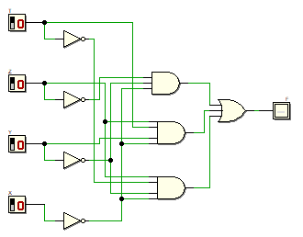

4) Diagramma Temporale
